Erunepé: observa-se no Quadro Matrículas Gerais que o Campus Eirunepé na coluna Matrícula Geral apresenta 195 matrículas, no entanto de acordo com a Figura 1 este número seria de 209. Dos quais 195 são de matrículas em situação de “Cursando” Sendo 05 em situação de “Cancelada” e 9 em situação de “Evasão”. Causa estranheza observar o nº 209 como sendo o número de matriculas gerais de Eirunepé. Pois a Figura 5 nos mostra que iniciaram 154 alunos.

Figura 5 Eirunepé Listagem de Alunos em 2014/1
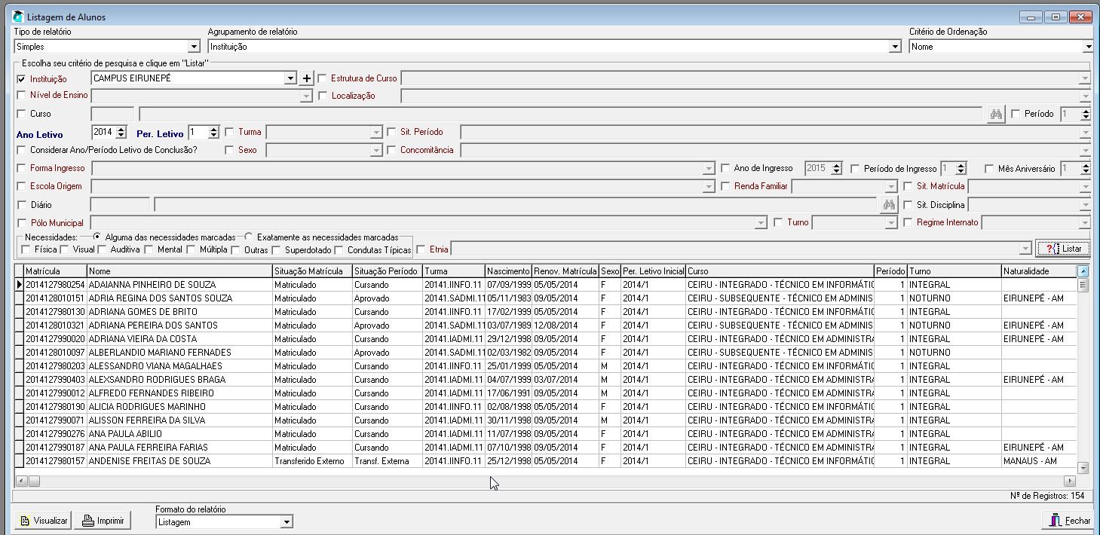
Fonte: Q-Acadêmico 2016
Em 2014/2 aparecem 75 indicando que muitos alunos estão com seus períodos não fechados em 2014/1
Figura 6 Eirunepé Listagem de Alunos em 2014/2
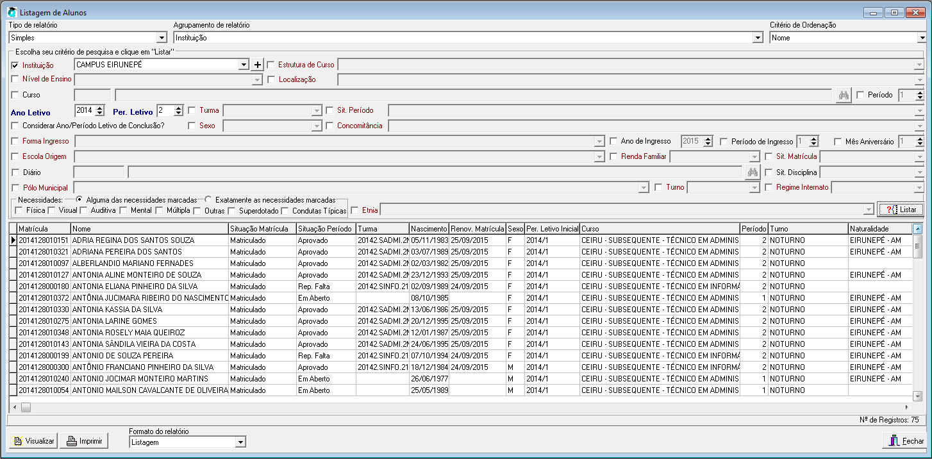
Fonte: Q-Acadêmico 2016

Em 2015/1 aparecem 87
Figura 7 Eirunepé Listagem de Alunos em 2015/1
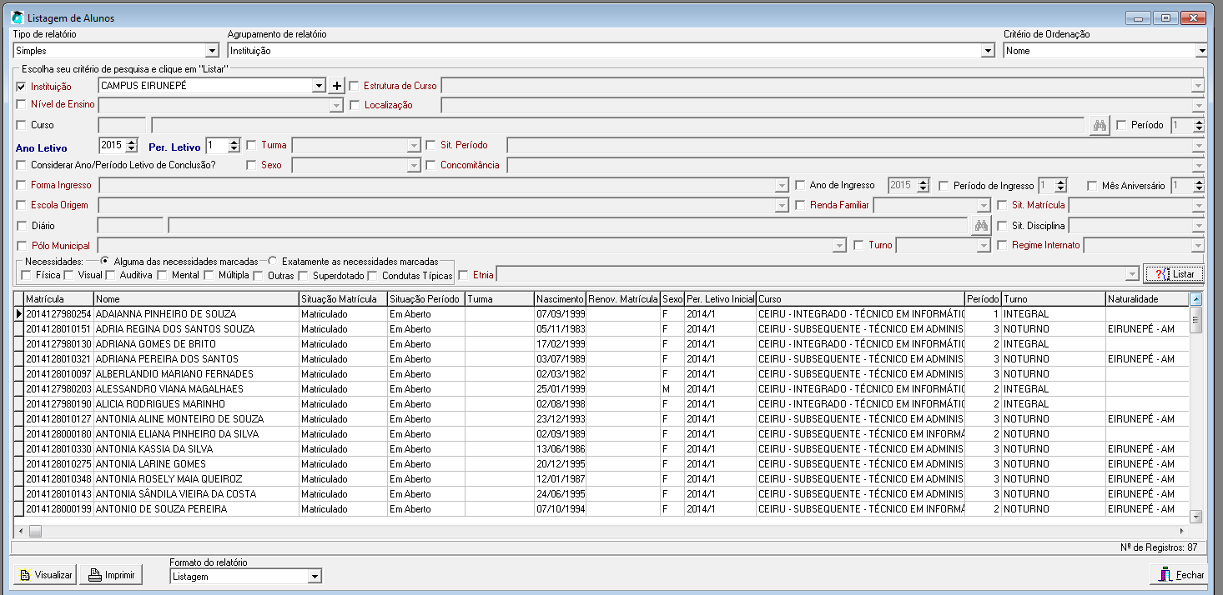
Fonte: Q-Acadêmico
Não há registros em 2015/2
Em resumo não é possível determinar via Q-Acadêmico para o Campus Eirunepé o número de Matrículas Gerais em função de não estar alimentado e processado de forma adequada, apenas a matrícula inicial de 209 alunos pode ser afirmada.

